**FEUP** - Engenharia Informática e Computação

Interação Pessoa-Computador - 1º Semestre 2022/2023

NoteGram

*Final Report and Presentation*

**Grupo 2**

Inês Silva – up202008076

Linda Rodrigues – up202005545

Mónica Araújo - up202005209

Fase 1 – User and Task Analysis 2

1. Descrição do projeto 2

2

2. Aplicações e Serviços Semelhantes 2

3. Resultados do Inquérito 2

3

4. 11 Questões 4

4.1 Quem são os utilizadores? 4

4.2 Que tarefas são atualmente desempenhadas? 4

4.3 Que tarefas são desejáveis? 4

4.4 Como é que são aprendidas as tarefas? 5

4.5 Onde são desempenhadas as tarefas? 5

4.6 Qual a relação entre o utilizador e a informação? 5

4.7 De que outros instrumentos dispõe o utilizador? 5

4.8 Como é que os utilizadores comunicam? 6

4.9 Com que frequência são executadas as tarefas? 6

4.10 Existem restrições a nível temporal? 6

4.11 O que acontece em caso de erro? 6

5. Personas 6

6. Activity Scenarios 7

7

6.1 Activity Scenario – Italo Delluci 8

8

6.2 Activity Scenario – Beatriz Ribeiro 8

7. Modelo conceptual 8

7.1 Objetos 8

7.2 Ações 8

7.2.1 Utilizador 9

7.2.2 Apontamento 9

7.2.3 Lista de Publicações 9

7.2.4 Grupo 9

7.2.5 Mensagem 10

7.2.6 Notificação 10

7.2.7 Requerimentos 10

7.3 Relações 10

8. Funcionalidades e Tarefas 11

8.1 Funcionalidades 11

8.2 Tarefas 11

9. Requisitos de utilização 11

10. Conclusões 12

Fase 2 – First Prototype and Heuristic Evaluation 12

11. Principais funcionalidades e tarefas 13

12. Wireflows 13

13

12.1. Iniciar sessão na plataforma e enviar mensagem com partilha de apontamentos no grupo 13

12.2. Adicionar apontamentos a uma nova lista de publicações 13

12.3. Fornecer apontamentos adicionais nos requerimentos recebendo os pontos 14

12.4. Requisitar apontamentos adicionais nos requerimentos cedendo pontos 14

13. Resultados da Avaliação Heurística 14

14. Correções 16

14.1 Correções realizadas 16

17

14.2 Correções futuras 17

14.2.1. Requerimentos 17

14.2.2. Eliminação e edição 17

14.2.3. Sinalização de erros e mensagens de confirmações 18

14.2.4. Confirmação de mensagem enviada 18

15. Conclusão 18

Fase 3 – Second Prototype and User Evaluation 18

16. Wireflows do protótipo 19

16.1. Wireflow da Criação de um novo grupo 19

16.2. Wireflow da Criação de um novo grupo 19

16.3. Wireflow da Criação de uma Lista de Publicações com conteúdo 19

16.4. Wireflow da Criação de uma Lista de Publicações com conteúdo 20

16.5. Wireflow do Fornecimento de um ficheiro a um Requerimento 20

17. Protocolo de Avaliação do utilizador 21

17.1. Objetivo 21

21

17.2. Utilizadores 21

17.3. Método 21

22

17.4. Tarefas 22

17.5. Medidas 22

18. Resultados e análise estatística 22

18.1 Dados qualitativos 23

18.1.1. Avaliadores 23

18.1.2. Tarefas 23

18.1.3. Plataforma 24

18.2 Dados quantitativos 25

18.3 Análise estatística e interpretação dos resultados 25

18.3.1. Tarefa 1 – Criar grupo “Próximos Einsteins” com “Francisco Lopes” e “Danilo Gonçalves” 26

18.3.2. Tarefa 2 - Criar uma lista de publicações (com conteúdo) dentro da pasta "DA" 28

18.3.3. Tarefa 3 - Fornecimento do ficheiro “Física_exame_21” ao requerimento da utilizadora Maria Rodrigues na página “Requerimentos” 28

18.3.4. Conclusão dos resultados 29

19. Conclusões 29

20. Anexos: 30

1º Fase 30

20.1 Perguntas do Inquérito 30

20.2 Resultados do Inquérito 32

2º Fase 36

20.3 Avaliação Heurística efetuada pelo Grupo 01 36

20.4 Avaliação heurística efetuada pelo Grupo 03 37

# Fase 1 – User and Task Analysis

## 1. Descrição do projeto

O projeto proposto no âmbito da unidade curricular Interação Pessoa Computador, tem como objetivo construir uma interface web-based de utilizador de uma aplicação idealizada para a partilha e consulta de apontamentos em formato digital. Este produto seria orientado para os estudantes do curso Licenciatura/Mestrado em Engenharia Informática e Computação, sendo os seus principais diferenciadores uma maior incorporação de componentes sociais, permitindo a comunicação e interação entre utilizadores aliados à partilha/consulta de recursos, ou seja, agregando funcionalidades de diferentes plataformas numa só.

Por conseguinte, temos o intuito de criar uma plataforma que se assemelha a uma rede social (troca de mensagens, interação em partilhas realizadas) orientada para fins educacionais.

# 

## 2. Aplicações e Serviços Semelhantes

Na área da partilha de recursos digitais, destacam-se o Accio e o Moodle por serem as plataformas mais utilizadas entre os estudantes universitários. Existem também fóruns como a Uniarea, que apesar da variedade de recursos para o Ensino Secundário (cerca de 2,333 apontamentos), não dispõe essa oferta para o Ensino Superior (apenas 80 apontamentos).

Para além da disponibilização de apontamentos, o Accio permite ver a informação geral de cada unidade curricular, que inclui o programa da disciplina e o método de avaliação, exercícios realizados em anos anteriores e exames. Apesar de em certos apontamentos, o nome do autor ser público, a plataforma não disponibiliza a funcionalidade de comunicação entre utilizadores na discussão de eventuais dúvidas que possam existir.

O software Moodle, apesar de abranger várias funcionalidades, permite apenas a consulta de apontamentos disponibilizados pelos professores de cada unidade curricular que, na maioria dos casos servem apenas como suporte às aulas e não como materiais de estudo que os estudantes possam utilizar como forma de consolidar a matéria lecionada.

## 3. Resultados do Inquérito

Para melhor compreensão do público-alvo do projeto em desenvolvimento, foi criado um inquérito com a finalidade de aprender que tipo de interação existe com as plataformas já existentes e que funcionalidades é que os utilizadores gostariam de usufruir numa aplicação de partilha de recursos digitais.

O inquérito foi divulgado entre pessoas conhecidas, a plataforma “Uniarea” e por grupos de faculdade. No total foram obtidas 34 respostas e, como era de se esperar devido ao método de recolha, a maioria dos inquiridos tem idades compreendidas entre os 18 e 20 anos (77%) e frequentam a licenciatura (principalmente o segundo e terceiro ano). Existe um predomínio de respostas do género feminino, o que foi novamente influenciado pelo método de recolha, considerando que este grupo é constituído por membros do sexo feminino.

No que diz respeito às plataformas de partilha de apontamentos utilizadas pelos inquiridos, destacam-se especialmente os grupos privados, com 91%, seguido do “Accio” com 32%. Outras plataformas, como a Uniarea e o Moodle, obtiveram resultados compreendidos entre os 12% e os 15%. Esta percentagem tão dominante dos grupos privados é consequência de ser uma resposta de seleção múltipla que engloba todas as redes sociais que permitem o envio de ficheiros, ao contrário das outras opções que são mais específicas para apontamentos e mais restritas.

Em relação à pergunta “Que tipo de informações gostaria de ver disponibilizadas acerca de um apontamento?”, todas as opções colocadas podem ser consideradas importantes, visto que todas têm no mínimo 10 utilizadores (em 34), destacando-se a “Descrição”, “Avaliação” e “Data da última modificação” que contam com mais de 20 utilizadores.

Um dado surpreendente foi a quase unanimidade (97%) com que os inquiridos reconheceram o benefício resultante da possibilidade de comunicarem com os autores das notas para obter informações ou corrigi-las.

Outra resposta com um resultado bastante positivo, foi em relação à pergunta “Sentir-se-ia incentivado a partilhar recursos com a comunidade, se fosse recompensado através da acumulação de pontos? (Pontos revertidos em vales)” que obteve cerca de 85% de aprovação pela parte dos inquiridos.

Para a questão do perfil do utilizador, todas as opções selecionadas são consideradas relevantes até certo ponto, destacando-se positivamente os “likes obtidos" que 55% das pessoas considera importante. Por outro lado, destaca-se negativamente a “data de registo” onde apenas 6 pessoas (18%) consideram a sua relevância no perfil do utilizador.

Nesta pesquisa, pode-se observar com grande certeza de que a possibilidade de solicitar notas é um benefício que os inquiridos gostam, no entanto, não tinham tanta certeza sobre o sistema específico. Com apenas 44%, o sistema de troca de pontos acabou por vencer, o que significa que o solicitante dá uma certa quantidade de pontos ao fornecedor.

Finalizamos o nosso questionário com uma pergunta de resposta aberta para obter mais ideias de funcionalidades que poderiam ser implementadas na nossa plataforma. Entre as funcionalidades, destacamos "moderadores com formação académica significativa e reconhecida”, "Chat entre os participantes para esclarecimento de eventuais dúvidas" e "doar pontos aos post owners".

Em suma, a nossa proposta de plataforma é viável, pois aproximadamente 85% dos inquiridos demostraram que muito frequentemente recorrem à consulta de apontamentos disponibilizados em formato digital.

# 

## 4. 11 Questões

### 4.1 Quem são os utilizadores?

A NoteGram destina-se, não só aos que diariamente recorrem a plataforma digitais para o esclarecimento de dúvidas e aquisição de conhecimento num dado domínio, mas também para os que pretendem promover esse conhecimento através da partilha e disponibilização de recursos. O site é direcionado para qualquer aluno inscrito na LEIC/MEIC que pretenda aceder apenas a uma plataforma capaz de reunir todas as características/funcionalidades das fontes atualmente disponíveis.

Tendo em conta a dominância da plataforma Accio e grupos privados (WhatsApp, Telegram, etc.) na divulgação e consulta de conteúdos entre os inquiridos, assumimos que o perfil dos utilizadores do público geral nestas plataformas, não deverá diferir muito do perfil do público-alvo do nosso projeto, sendo este uma combinação de um perfil no Accio e de uma conta numa aplicação orientada para a comunicação (WhatsApp).

É possível afirmar que se trata de uma população maioritariamente do sexo feminino entre os 18 e os 20 anos (cerca de 78.8%), no 3º ano (42.4%) e 2º ano da Licenciatura (33.3%), que recorre à consulta de recursos digitais com elevada frequência elegendo grupos privados em redes sociais como meio de dispersão e consulta.

### 4.2 Que tarefas são atualmente desempenhadas?

Como grupo, chegamos ao entendimento de que as tarefas desempenhadas referem as que são efetuadas pelos utilizadores nas plataformas já existentes, portanto baseamo-nos em plataformas como o Accio, Moodle e WhatsApp.

As principais tarefas efetuadas pelos utilizadores são as seguintes:

* Partilha de apontamentos;
* Informações gerais sobre uma unidade curricular;
* Pesquisar recursos através da unidade curricular;
* Efetuar download dos apontamentos;
* Troca de mensagens em grupos privados;
* Consulta de conteúdos e materiais utilizados nas aulas.

### 4.3 Que tarefas são desejáveis?

Tomando como ponto de partida os resultados do inquérito, é possível considerar como tarefas desejáveis as seguintes:

* Partilha de recursos em grupos privados, através de links, de forma a garantir a bonificação do autor;
* Avaliação de um documento partilhado;
* Comunicação exclusiva com o autor de um apontamento ou entre utilizadores para esclarecimento de dúvidas, ou para discussão de ideias, através da troca de mensagens;
* Dar *follow/unfollow* aos utilizadores;
* Fórum de acesso geral para a solicitação de apontamentos adicionais (vão de encontro a necessidades específicas de um utilizador);
* Fornecimento de pontos aos estudantes como forma de incentivo à partilha de recursos;
* Acesso ao perfil de utilizadores, podendo visualizar os conteúdos respetivos;
* Os pontos acumulados serão revertíveis em vales relacionados com as entidades da Faculdade;
* Moderadores com grau académico reconhecido.

Quando questionados acerca de que sistema considerariam mais adequado para o requisito de apontamentos adicionais, os inquiridos demonstraram mais disposição num sistema de troca de pontos, em que o requisitante cederia uma certa quantidade de pontos ao fornecedor.

### 4.4 Como é que são aprendidas as tarefas?

Não existe necessidade de qualquer tipo de conhecimento prévio para o uso da aplicação. Contudo, o contacto com plataformas já existentes como o *Accio* e a *Uniarea* poderá facilitar a navegação na aplicação tendo em conta a existência de funcionalidades em comum.

### 4.5 Onde são desempenhadas as tarefas?

A plataforma utiliza-se em ambiente *we*b, preferencialmente num computador.

### 4.6 Qual a relação entre o utilizador e a informação?

As informações relativas ao utilizador são as seguintes: nome, nome de utilizador, bio, foto, email, pontuação e o número de publicações correspondentes. Apesar da foto e a descrição serem opcionais, toda a informação do utilizador, incluindo todos os recursos disponibilizados e exceto o email, estará disponibilizada publicamente.

Os moderadores também são utilizadores por isso partilham as mesmas informações com a adição do grau académico reconhecido.

Cada usuário tem uma página de perfil separada onde pode visualizar todas as informações listadas acima.

### 4.7 De que outros instrumentos dispõe o utilizador?

No que diz respeito à disponibilização de apontamentos, todas as plataformas citadas acima cumprem este requisito, contudo, nenhuma delas executa algumas das funcionalidades propostas pelo NoteGram. Por essa razão, os utilizadores sentem a necessidade de complementar com outras plataformas.

A título de exemplo o Accio, onde não existe a possibilidade de comunicação entre estudantes de forma a discutir certos apontamentos por isso têm de recorrer a uma rede social.

### 4.8 Como é que os utilizadores comunicam?

Os utilizadores da plataforma terão à sua disposição a possibilidade de comunicar com os colegas ou com os autores dos apontamentos através de um *chat* privado, ou de grupo.

### 4.9 Com que frequência são executadas as tarefas?

Tendo em consideração de que se trata de uma plataforma de partilha de apontamentos, pode-se considerar que as tarefas executadas mais frequentemente são as seguintes:

* Visualização dos conteúdos;
* Download dos apontamentos;
* Pesquisa de documentos;
* Avaliação de conteúdos;
* Comunicação entre utilizadores.

### 4.10 Existem restrições a nível temporal?

O chat entre os alunos deve estar sempre atualizado em tempo real, por outro lado, apesar do local onde os apontamentos se encontram não precisar de ser rigoroso quanto ao tempo, é necessário que proporcione aos utilizadores uma plataforma em que possam continuar a navegar com fluidez.

### 4.11 O que acontece em caso de erro?

Os principais erros que podem ocorrer devem-se a apontamentos com a descrição ou conteúdo errado, se porventura isso acontecer, o utilizador pode reportar o apontamento. Este é sinalizado e os moderadores poderão então verificar se a queixa é adequada.  
   
Podem ocorrer outros erros tais como falhas no sistema ou na atribuição de pontos. Nesse caso, os utilizadores podem informar os moderadores do ocorrido de forma que se possa colocar o sistema a correr sem mais impedimentos.

## 5. Personas

Foram idealizadas e concebidas duas personas, que contribuem na caracterização de cada tipo de utilizador que esperamos que utilizem a aplicação – o utilizador introvertido e o utilizador sociável.

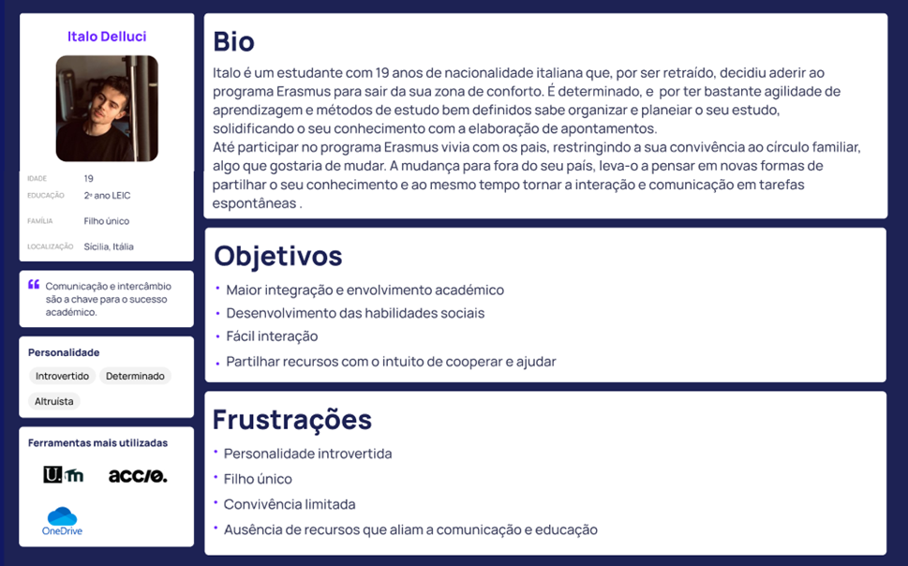

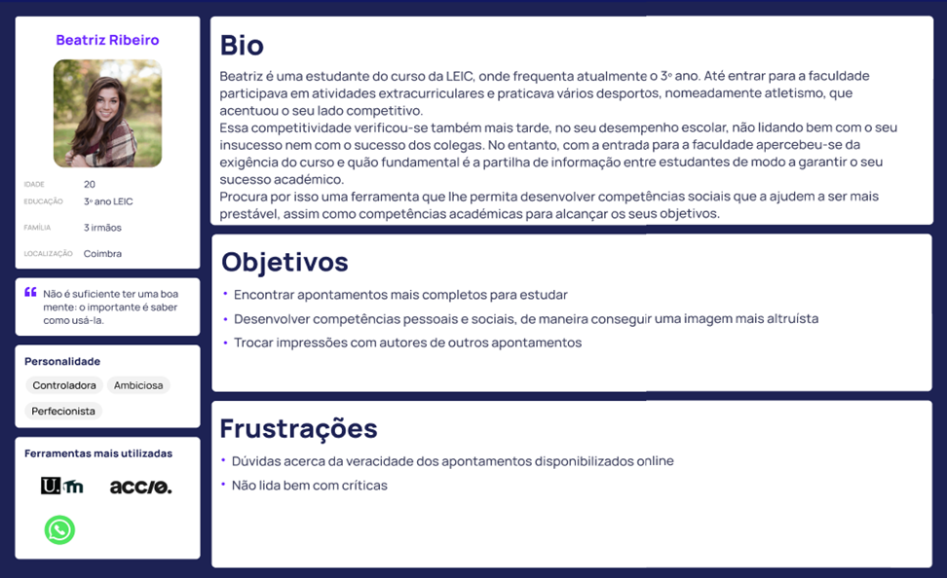

## 6. Activity Scenarios

Para cada *persona* foi criado um *activity scenario* que se enquadra na sua vida e na sua personalidade.

## 

### 6.1 Activity Scenario – Italo Delluci

Na consulta do fórum de dúvidas do Moodle de Desenho de Algoritmos, Italo verificou a existência de imensas reclamações acerca da quantidade de matéria englobada no exame e sobre a dificuldade na sua abordagem.

Tendo em conta que, poderia ter uma possível solução, quando chegou a casa**, autenticou-se** na sua conta do NoteGram e **disponibilizou** na plataforma todos os apontamentos que elaborou.

Depois de publicados, os restantes estudantes **enviaram mensagens** de agradecimento ao Italo, compartilharam os documentos em **grupos privados** na NoteGram e deram **avaliação** positiva ao publicado.

Os pontos do Italo aumentaram e conseguiu criar amizades com diversos estudantes do seu curso.

## 

### 6.2 Activity Scenario – Beatriz Ribeiro

Quando se encontrava a estudar para o próximo exame de Física, a Beatriz recebeu algumas mensagens das colegas a pedir soluções para determinados exercícios que já tinham sido resolvidos e enviados, mas devido à quantidade de mensagens trocadas no grupo de WhatsApp do 3º ano do curso, as colegas não conseguiram encontrar.

De forma a ter tudo mais organizado, **autenticou-se** no NoteGram e forneceu todas as soluções que pudessem ser úteis para as colegas**, publicando-as** na plataforma.

Enquanto **consultava** os apontamentos, uma colega reparou que Beatriz tinha cometido um erro num dos exercícios e **enviou-lhe** **mensagem** através da plataforma para a alertar do ocorrido.

## 7. Modelo conceptual

### 7.1 Objetos

1. utilizador (nome, nome de utilizador, bio, foto, email, pontuação, número de publicações);
2. apontamento (descrição, autor, conteúdo, data de publicação, data de última modificação, downloads, avaliação, comentários, número likes, número partilhas, tags);
3. lista de publicações (nome, descrição, tags);
4. grupo (nome, foto);
5. mensagem (texto, data);
6. notificação (texto, data);
7. Requerimentos (tags);

### 7.2 Ações

#### 7.2.1 Utilizador

As ações relacionadas a um utilizador são as seguintes: **criação**, **edição**, **pesquisa**, **remoção** e **visualização**.

* Registar um novo utilizador, com a seguinte informação: nome, foto, email, bio;
* Remover e editar fotos de perfil dos utilizadores;
* Remover e editar a descrição dos utilizadores;
* Editar nome de utilizador, bio ou foto;
* Pesquisar um utilizador;
* Eliminar conta de utilizador;
* Visualizar perfil de um utilizador;
* Seguir o perfil de um utilizador.

#### 7.2.2 Apontamento

As ações relacionadas a um apontamento são as seguintes: **criação**, **edição**, **pesquisa**, **remoção**, **partilha**, **avaliação**, **seleção**, **upload** e **download**.

* Criar um apontamento, com a seguintes informações obrigatórias no ato de criação: breve descrição, conteúdo e tags correspondentes;
* Visualizar e editar o seu conteúdo;
* Pesquisar um apontamento;
* Eliminar apontamento;
* Avaliar apontamento*;*
* Partilhar com outro utilizador ou com um grupo;
* Fazer download e upload;

#### 7.2.3 Lista de Publicações

As ações que podem ser efetuadas a uma lista de publicações são as seguintes: **criação**, **edição**, **remoção**, **partilha**, **seleção, download**, **pesquisa**.

1. Criar uma lista, com o campo nome obrigatório;

* Editar o seu conteúdo;
* Associar um apontamento;
* Download de uma lista;
* Pesquisar uma lista pela Unidade Curricular através da tag correspondente;
* Partilhar a lista com um utilizador ou grupo;
* Eliminar uma lista.

Uma lista de publicações é comparável a uma lista de reprodução do *Spotify*, no entanto, o seu conteúdo difere tendo em conta, que neste caso se trata de uma plataforma de partilha de apontamentos.

#### 7.2.4 Grupo

As ações relacionadas a um grupo são as seguintes: **criação**, **edição**, **remoção** e **seleção.**

* Criar ou apagar um grupo;
* Editar a foto ou nome de um grupo;
* Adicionar ou expulsar um utilizador de um grupo;
* Enviar uma mensagem para um amigo ou um grupo;
* Sair de um grupo.

Um grupo na nossa plataforma assemelha-se a um chat de grupo de uma rede social, por exemplo, o WhatsApp, que proporciona a interação entre utilizadores.

#### 7.2.5 Mensagem

As ações relacionadas a uma mensagem são as seguintes: **visualização**, **criação** e **remoção**.

* Criar ou apagar mensagem;
* Enviar mensagem para outros utilizadores.

#### 7.2.6 Notificação

As ações relacionadas a uma notificação são as seguintes: **visualização** e **remoção**.

* Aceder ao conteúdo expresso na notificação;
* Remover a notificação.

#### 7.2.7 Requerimentos

As ações relacionadas a uma lista de requerimentos são as seguintes: **criação**, **visualização**, **seleção**.

* Criar ou remover pedidos de apontamentos na lista de requerimentos;
* Criar *tags* para identificar a cadeira correspondente ao requerimento;

### 7.3 Relações

* Um grupo é formado por pelo menos três utilizadores;
* Um apontamento pertence a um utilizador;
* Uma lista de publicações pertence a um utilizador.
* Lista de publicações tem apontamentos;
* Um utilizador faz download de uma lista de apontamentos;
* Um utilizador faz download de apontamentos;
* Um utilizador tem várias notificações;
* Um utilizador gosta de apontamentos;
* Um utilizador pode requisitar apontamentos nos requerimentos;
* Uma mensagem ou uma notificação pertencem a um utilizador que por sua vez pode ou não pertencer a um grupo;
* Uma notificação faz referência a um utilizador, apontamentos ou lista de publicações.
* A lista de requerimentos tem várias mensagens relativas a pedidos;

## 8. Funcionalidades e Tarefas

### 8.1 Funcionalidades

As principais funcionalidades que o NoteGram engloba são:

* **Pesquisar** utilizadores ou apontamentos;
* **Registar** um novo utilizador;
* Enviar **pedido de** ***follow*** a um utilizador;
* **Editar** informações do utilizador ou de um grupo;
* **Criar** ou **apagar** um grupo;
* **Sair** de um grupo;
* **Selecionar** utilizadores ou apontamentos;
* **Adicionar** ou **expulsar** utilizadores de um grupo;
* **Enviar mensagem** para outro utilizador ou grupo;
* Fazer **upload** de novos apontamentos;
* Receber **pontos** pela publicação;
* **Criar** lista de conteúdos;
* Fazer **download** de apontamentos ou lista de apontamentos;
* **Requisitar** apontamentos adicionais nos requerimentos;
* **Fornecer** apontamentos adicionais nos requerimentos;
* **Selecionar** o conteúdo expresso numa notificação;
* **Iniciar** ou **terminar sessão** na plataforma;

### 8.2 Tarefas

Exemplos de tarefas desempenhadas na plataforma:

* Enviar apontamentos para um utilizador;
* Publicar e adicionar apontamentos a uma lista de publicações;
* Pesquisar utilizadores para seguir e formar um grupo;
* Fornecer e requisitar apontamentos adicionais na aba Requerimentos;

## 9. Requisitos de utilização

Considerando todas as possíveis tarefas disponibilizadas por parte do sistema, à exceção das tarefas relacionadas com pesquisa, seleção de apontamentos, listas, que requerem no máximo 2 cliques, as restantes, ou seja, relacionados com a criação e partilha (que envolvem redireccionamento via link) excederão este número, que se traduzirá numa menor eficácia a nível temporal.

Relativamente aos grupos e notificações também deverão ser acedidos com um nível de rapidez semelhante (em 2 cliques), mas no que toca à interação com os conteúdos do perfil do utilizador, como os seus apontamentos existe uma menor eficácia temporal. No entanto, e de modo a desacentuar esta discrepância recorrem-se a mecanismos como sistemas de ordenação e filtragem de conteúdos.

No que respeita a privacidade, as tarefas relacionadas com a edição, remoção e criação estão sujeitas à individualidade do utilizador, sendo unicamente o próprio utilizador capaz de modificar, remover e criar o seu perfil e conteúdo inerente, mantendo assim a integridade e confiabilidade do sistema.

## 10. Conclusões

As plataformas de partilha e consulta de apontamentos em formato digital têm uma grande adesão por parte dos estudantes universitários, uma vez que há necessidade de aprofundar o conhecimento adquirido num determinado domínio.

No entanto, como se pode verificar com a recolha de respostas do questionário feito, os grupos privados em redes sociais são mais aceites por proporcionarem aos utilizadores a capacidade de poderem comunicar mais facilmente com o fornecedor de apontamentos/recursos.

Tomando em consideração as limitações dos dois tipos de plataformas, foi possível reunir um conjunto de funcionalidades que conseguissem proporcionar ao utilizador os requisitos necessários para prosseguir com o desenvolvimento do NoteGram nas próximas fases do projeto.

# Fase 2 – First Prototype and Heuristic Evaluation

## 11. Principais funcionalidades e tarefas

O projeto proposto tem como objetivo construir uma interface web-based de uma aplicação desenvolvida para a partilha e consulta de apontamentos em formato digital. Apresenta como principal diferenciador uma maior incorporação de componentes sociais orientada para fins educacionais, que permite a comunicação e interação de utilizadores.

Um dos objetivos desta fase consistia no desenvolvimento de protótipos que fossem ao encontro das tarefas definidas pelo grupo, utilizando diversas funcionalidades que já tinham sido anteriormente apresentadas no relatório da fase 1.

Atualmente, o projeto engloba as seguintes funcionalidades:

* Enviar mensagem para outro utilizador ou grupo;
* Selecionar utilizadores ou apontamentos;
* Fazer upload de novos apontamentos;
* Receber pontos pela publicação;
* Ceder pontos ao requisitar um apontamento;
* Criar lista de publicações;
* Requisitar apontamentos adicionais nos Requerimentos;
* Fornecer apontamentos adicionais nos Requerimentos;
* Iniciar ou terminar sessão na plataforma.

Na 3ª e última fase do trabalho temos como objetivo implementar funcionalidades que são sobretudo relacionadas com a gestão de utilizadores e grupos.

## 12. Wireflows

## 

### 12.1. Iniciar sessão na plataforma e enviar mensagem com partilha de apontamentos no grupo

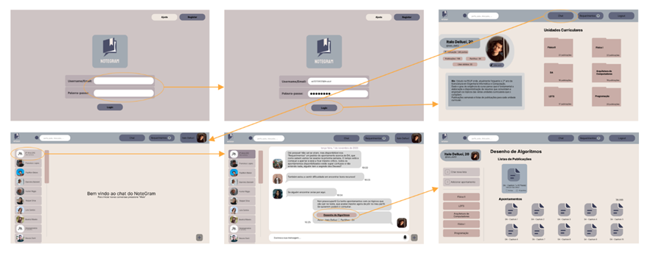

### 12.2. Adicionar apontamentos a uma nova lista de publicações

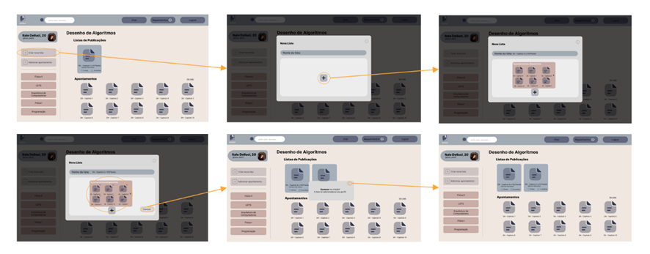

### 12.3. Fornecer apontamentos adicionais nos requerimentos recebendo os pontos

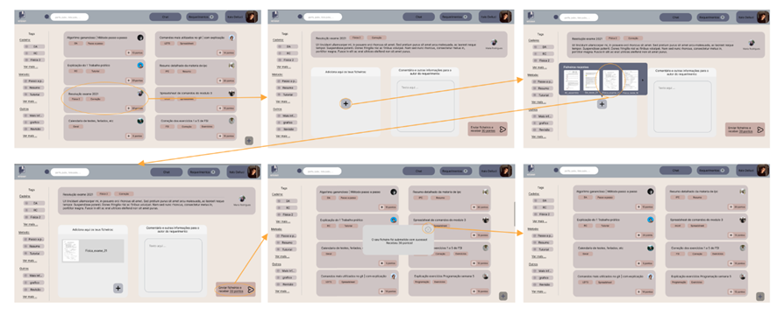

### 12.4. Requisitar apontamentos adicionais nos requerimentos cedendo pontos

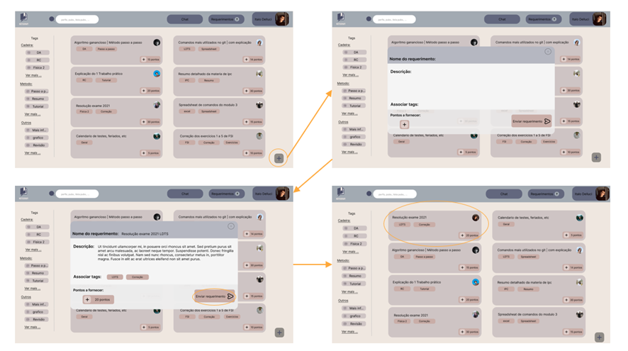

## 13. Resultados da Avaliação Heurística

Dado o elevado grau de importância da obtenção de feedback para a correção e melhoria contínua de uma aplicação, foi-nos proposta a apresentação de um protótipo a avaliadores que basearam a sua análise nas Heurísticas de Nielsen.

Estas heurísticas visam a identificação de diferentes tipologias de fragilidades que um sistema possui (violando diferentes heurísticas) e associar a cada uma delas um grau de severidade, algo que contribui, não só na identificação dos processos corretivos a adotar, mas também da urgência e atenção que a fragilidade requer.

Tendo em conta os resultados das avaliações disponibilizadas, foram identificados os principais problemas:

|  |  |  |
| --- | --- | --- |
| Problema | Heurística | Grau de severidade |
| Ausência de confirmação do envio de uma mensagem, algo que deixa o utilizador incerto de que de facto o objetivo foi concluído. | 1  *Visibility of System Status* | 2 |
| Ausência de um botão para apagar publicações na página que contém as listas de publicações e os apontamentos. | 3  *User Control And Freedom1* | 3 |
| Ocorrência de situações inconvenientes para o utilizador, como consequência da não receção de confirmação após envio de um ficheiro. | 5  *Error Prevention2* | 2 |
| Mau funcionamento da barra que permite ao utilizador fazer scroll para visualizar todas as conversas existentes na página Chat. | 5  *Error Prevention* | 3 |
| Inexistência de informação na barra de pesquisa. | 6  *Recognition Rather Than Recall* | 2 |
| Na ausência de elementos, não houve reajuste do cabeçalho. | 8  *Aesthetic And Minimalistic Design* | 1 |
| Inexistência de documentação relativa à página “Requerimentos”. | 10  *Help and Documentation* | 1 |
| Ausência de identificação referente ao autor de um requisito na página “Requerimentos”. | 10  *Help and Documentation* | 2 |
| Ausência de documentação relativamente à pontuação. | 10  *Help and Documentation* | 3 |
| Difícil identificação do propósito da página onde ocorre a criação da lista de publicações. | 10  *Help and Documentation3* | 3 |
| Difícil perceção do fluxo de navegação e intuito da aplicação. | 10  *Help and Documentation* | 4 |

Anteriormente os problemas 1 e 3 estavam agrupados e incorretamente associados à mesma heurística (*User Control* and *Freedom*), no entanto, consideramos que a avaliação atual seria mais adequada.

Relativamente ao ponto 2 previamente classificado com a Heurística *User Control* and *Freedom*, foi efetuada uma modificação para Error Prevention, na medida em que menciona um design que assenta na prevenção da ocorrência de problemas com a receção prévia de uma mensagem de erro.

## 14. Correções

### 14.1 Correções realizadas

Todas as correções efetuadas desde o momento da avaliação heurística tiveram como objetivo facilitar e tornar mais intuitiva a navegação do utilizador na nossa plataforma. Posto isto, adicionamos documentação relativa à pontuação (o que são pontos, como obtê-los, etc.); aos requerimentos (incluindo o seu conteúdo e interações possíveis); à barra de pesquisa, de modo que seja percetível que conteúdos podem ser pesquisados e à página inicial foi adicionado um pequeno resumo da NoteGram para que o utilizador possa estar familiarizado com a aplicação antes de a utilizar.

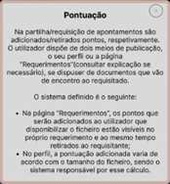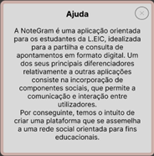



Por último, corrigimos a funcionalidade de dar *scroll* à página inicial do *chat*. Anteriormente, quando um utilizador tentava dar scroll sem utilizar a barra para esse efeito, aparecia o ecrã branco como se pode verificar na seguinte imagem.

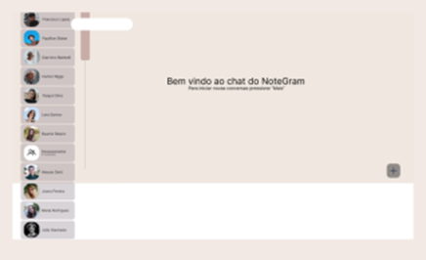

## 

### 14.2 Correções futuras

Em relação às correções futuras, tomando como base os problemas apresentados na avaliação heurística, planeamos corrigir problemas associados aos seguintes componentes:

* Requerimentos;
* Eliminação e edição;
* Sinalização de erros e mensagens de confirmação;
* Confirmação de mensagem enviada

#### 14.2.1. Requerimentos

Um dos problemas encontrados foi a dificuldade em identificar a pessoa correspondente a um requerimento, só estando presente a fotografia do utilizador em vez de aparecer também a identificação através do nome.

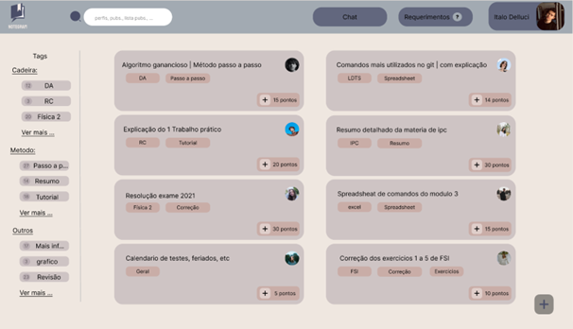

#### 14.2.2. Eliminação e edição

Pretendemos permitir a possibilidade de eliminar ou editar componentes do sistema, como por exemplo apagar/editar uma lista de publicação, um apontamento, um chat ou um utilizador.

#### 14.2.3. Sinalização de erros e mensagens de confirmações

Na próxima fase, planeamos que dada a ocorrência de um erro surja uma mensagem que sinalize exatamente o erro ocorrido e como resolver a situação. Tendo o referido em consideração, seria da mesma importância incluir uma mensagem de confirmação quando o utilizador tiver intenção de executar uma ação mais significativa como a publicação ou eliminação de um apontamento.

#### 14.2.4. Confirmação de mensagem enviada

Por último, apesar de termos colocado as horas ao lado das mensagens para dar a entender que estas foram enviadas com sucesso, um dos problemas encontrados foi precisamente o facto de não ser claro quando isso acontece. Portanto, vamos tentar na próxima fase demonstrar esse efeito com mais clareza.

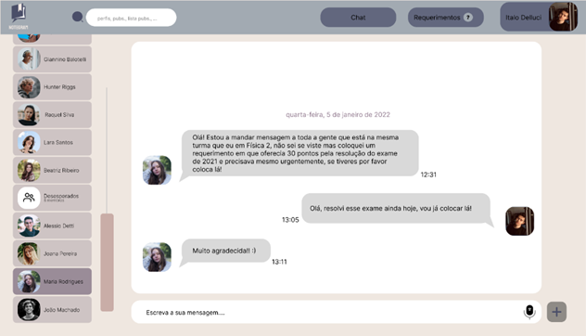

## 15. Conclusão

A prototipagem é um processo iterativo que tem como função validar as ideias previamente estabelecidas na fase de Ideação. Esta iteratividade deve-se à constante necessidade de adaptação que advém, na maioria dos casos, da identificação de problemas associados ao design, usabilidade e inadequação do produto ao público-alvo.

É do primeiro contacto de possíveis utilizadores com o sistema e posterior avaliação com base nas heurísticas de Nielsen, que potenciais fragilidades e divergências são identificadas e categorizadas segundo um grau de severidade.

Com estes problemas corretamente identificados podemos avançar para a próxima fase com uma perceção mais clara tanto a nível lógico como funcional da nossa aplicação, e dos passos necessários para a melhorar.

# Fase 3 – *Second Prototype and User Evaluation*

## 16. *Wireflows* do protótipo

### 16.1. *Wireflow* da Criação de um novo grupo

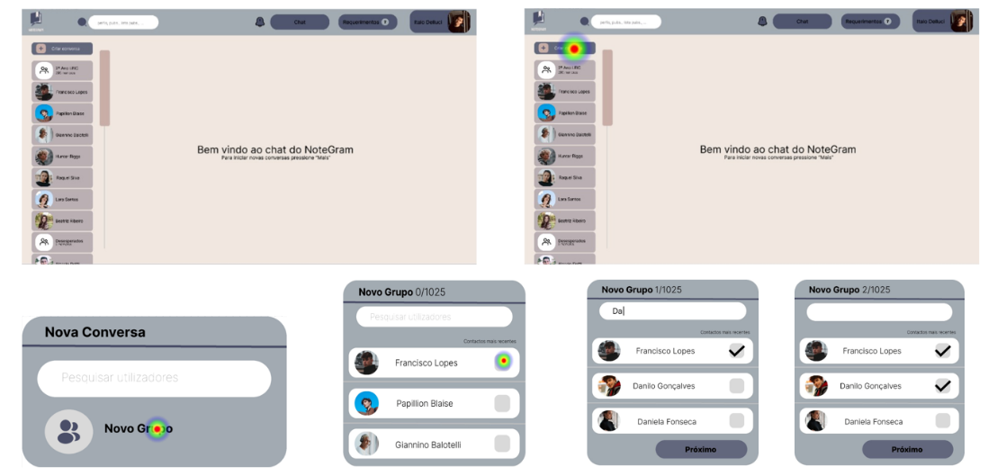

### 16.2. *Wireflow* da Criação de um novo grupo

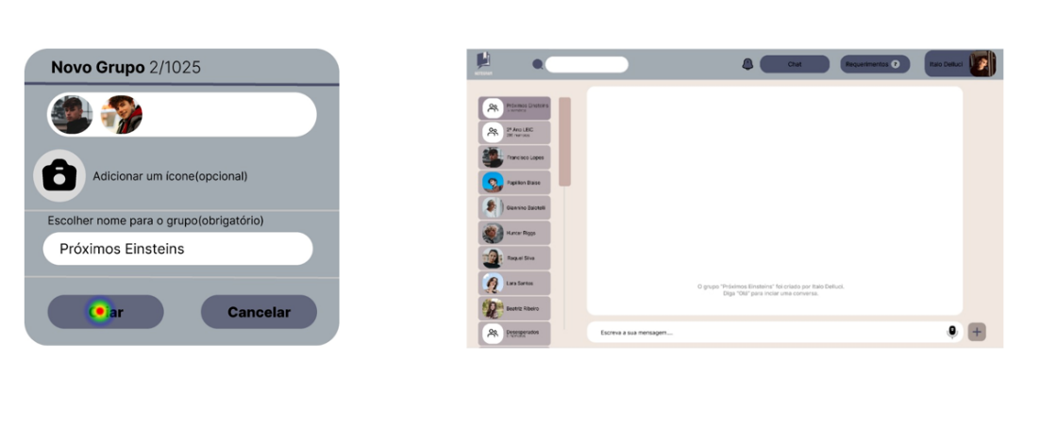

### 16.3. *Wireflow* da Criação de uma Lista de Publicações com conteúdo

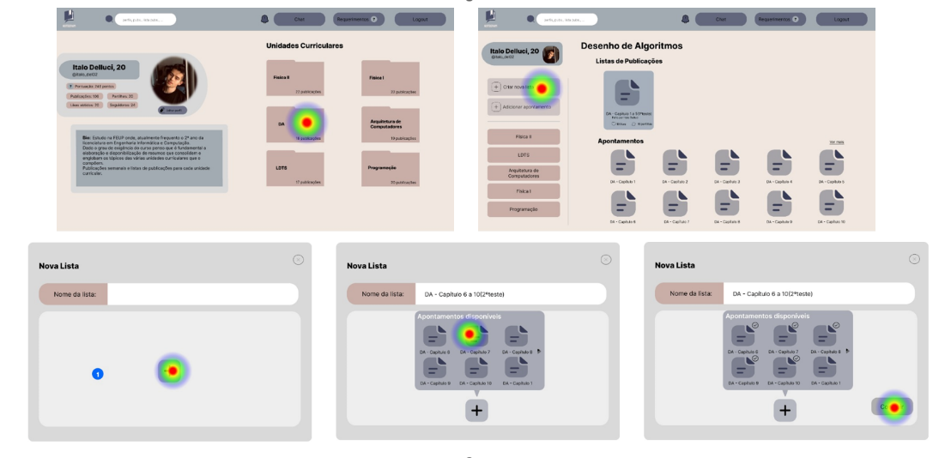

### 16.4. *Wireflow* da Criação de uma Lista de Publicações com conteúdo

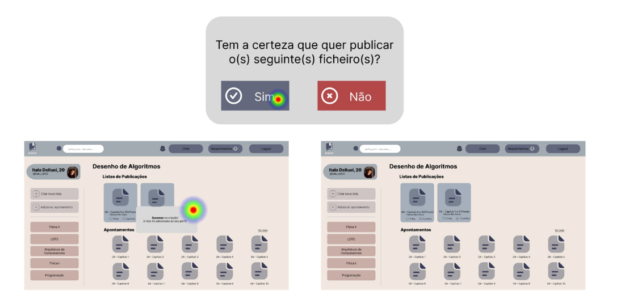

### 16.5. *Wireflow* do Fornecimento de um ficheiro a um Requerimento

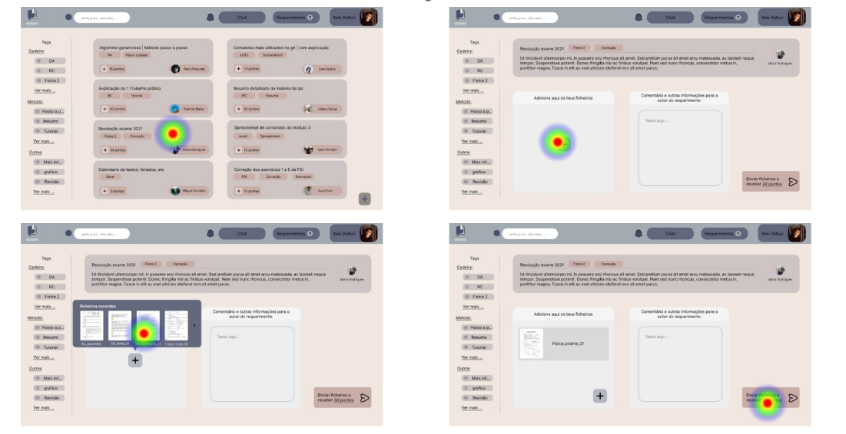

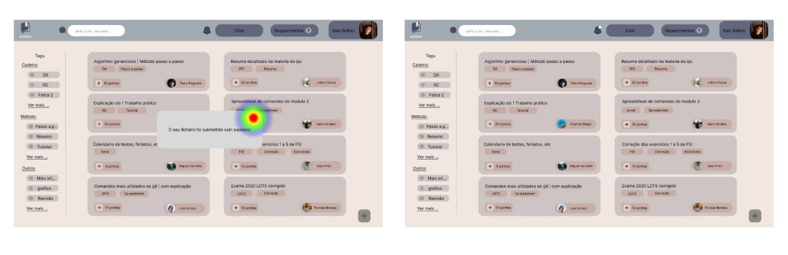

URL do protótipo: [NoteGram_ Prototype](https://www.figma.com/file/auIBWUeSyZ12AIWEnoYuJB/Group-prototype?node-id=0%3A1)

## 17. Protocolo de Avaliação do utilizador

### 17.1. Objetivo

De forma a possibilitar não só a perceção do estado atual do protótipo na globalidade, como também auxiliar na identificação dos seus pontos fortes e fracos foram realizadas avaliações por parte dos utilizadores.

Em consequência dessa identificação surgiu a possibilidade de melhorar a eficácia e qualidade da interação entre a plataforma e os utilizadores e eliminar total/parcialmente os fatores que a comprometessem.

### 

### 17.2. Utilizadores

Os utilizadores que integraram parte das avaliações realizadas são sobretudo pertencentes ao núcleo familiar/de amigos dos desenvolvedores da plataforma.

Predominam utilizadores com idades compreendidas entre os 19-21 anos, sendo que existe um predomínio de cerca de 70%, do sexo feminino.

Também relativo aos utilizadores é possível inferir que apresentam um prévio contacto com plataformas que permitem a divulgação/consulta de documentos em formato digital.

### 17.3. Método

O método elegido consistiu na realização de sessões de avaliação dirigidas a um total de 10 participantes distintos.

Todas as sessões foram mediadas por um guião comum composto por 3 fases entre elas:

* Conjunto de perguntas introdutórias, que permitem uma melhor caracterização do avaliador, nomeadamente no que toca à idade, género e também num prisma mais subjetivo, a identificação da plataforma de partilha/consulta de documento em formato digital mais utilizada;
* Realização de tarefas comuns e autónomas entre si;
* Avaliação da aplicação através de um conjunto de perguntas finais que englobam aspetos como a intuição e design da plataforma e a impressão acerca da integração de todas as funcionalidades que a plataforma requer, e tendo em conta o avaliado inferir se a recomendaria ou utilizaria.

### 

### 17.4. Tarefas

As tarefas incorporadas nas sessões de avaliação que consideramos mais ilustrativas das funcionalidades do sistema foram as seguintes:

1. Criação de um novo grupo “Próximos Einsteins” com os utilizadores Francisco Lopes e Danilo Gonçalves;
2. Criação de uma lista de publicações “DA- capítulo 6 a 10(2ºteste)” com conteúdo no interior da pasta “DA”;
3. Fornecimento do ficheiro “Física_exame_21” ao requerimento da utilizadora Maria Rodrigues na página “Requerimentos”.

### 17.5. Medidas

De modo a possibilitar a verificação de que o protótipo atual consegue dar resposta aos requisitos de utilização no que respeita à sua eficiência e eficácia, foram definidas estimativas para o número de cliques para realizar cada tarefa e o tempo que o utilizador tem de dedicar.

|  |  |  |
| --- | --- | --- |
|  | **Tempo (s)** | **Cliques** |
| **Tarefa 1** | 13.7 | 7 |
| **Tarefa 2** | 12.5 | 7 |
| **Tarefa 3** | 7.9 | 6 |

Tabela 1 - Medidas correspondentes a cada tarefa

## 18. Resultados e análise estatística

### 18.1 Dados qualitativos

#### 18.1.1. Avaliadores

Num questionário antecedente à realização das tarefas, procuramos obter algum conhecimento prévio acerca dos avaliadores, nomeadamente relativamente ao género e à preferência quanto à plataforma de partilha de apontamentos.

Gráfico 1 - Plataformas mais utilizadas

|  |  |
| --- | --- |
| Género | |
| Feminino | **Masculino** |
| 7 | 3 |

Tabela 2 - Género dos avaliadores

#### 18.1.2. Tarefas

Os dados qualitativos provenientes da avaliação executada relativamente às tarefas foram os seguintes:

Gráfico 2 - Dificuldade na realização de cada tarefa

No final da realização de todas as tarefas, colocamos uma questão de resposta aberta, como se pode verificar na seguinte imagem.

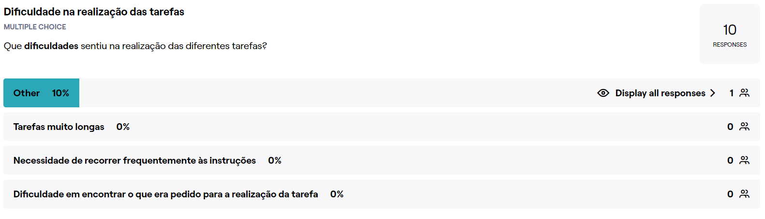

Entre todos os participantes, apenas um selecionou a resposta “Other” que existe para dar possibilidade de outra resposta que não esteja entre as outras opções. Apesar desta seleção, o utilizador não especificou que dificuldade sentiu na realização das tarefas.

#### 18.1.3. Plataforma

Os dados qualitativos provenientes da avaliação executada relativamente à plataforma como um todo foram os seguintes:

Gráfico 3 - Intuitividade da plataforma

|  |  |
| --- | --- |
| Avaliação do design quanto à coerência e senso estético | |
| Número de avaliadores | **Grau de satisfação** |
| 10 | 5 |

Tabela 3 - Avaliação do design quanto à coerência e senso estético

As próximas questões podem ser consideradas como sendo de resposta aberta, no sentido em que se os avaliadores sentissem a necessidade de justificar o *feedback* atribuído estariam à vontade para tal. No entanto, nenhum utilizador expressou mais do que o apresentado nas seguintes tabelas:

|  |  |
| --- | --- |
| Utilizaria a nossa plataforma? | |
| Sim | **Não** |
| 10 | 0 |

|  |  |
| --- | --- |
| Recomendaria a nossa plataforma? | |
| Sim | **Não** |
| 10 | 0 |

Tabela 4 - Recomendação da plataforma

Tabela 5 - Utilização da plataforma

|  |  |
| --- | --- |
| Existência de todas funcionalidades necessárias | |
| Sim | **Não** |
| 10 | 0 |

Tabela 6 – Existência de funcionalidades necessárias

### 18.2 Dados quantitativos

Os resultados quantitativos relativamente à realização das diferentes tarefas foram os seguintes:

|  |  |  |  |  |  |  |  |  |  |  |  |
| --- | --- | --- | --- | --- | --- | --- | --- | --- | --- | --- | --- |
| Utilizador | Tarefa 1 | | | | Tarefa 2 | | | | Tarefa 3 | | |
| Idade | **Tempo** | **Clicks Totais** | ***Misclicks*** | | **Tempo** | **Clicks Totais** | ***Misclicks*** | | **Tempo** | **Clicks Totais** | ***Misclicks*** |
| 20 | 27s | 8 | | 1 | 34.9s | 9 | | 2 | 16.5s | 6 | 0 |
| 20 | 17.3s | 7 | | 0 | 16.3s | 7 | | 0 | 8.0s | 6 | 0 |
| 20 | 23.8s | 9 | | 2 | 21.9s | 14 | | 7 | 17.1s | 7 | 1 |
| 21 | 44.1s | 9 | | 2 | 34.8s | 10 | | 3 | 34.5s | 8 | 2 |
| 19 | 38.6s | 8 | | 1 | 28.1s | 7 | | 0 | 36.9s | 7 | 1 |
| 21 | 24.8s | 8 | | 1 | 31.5s | 10 | | 3 | 21.2s | 6 | 0 |
| 20 | 21.5s | 7 | | 0 | 21.6s | 7 | | 0 | 20.3s | 6 | 0 |
| 21 | 18.7s | 7 | | 0 | 19.4s | 7 | | 0 | 14.6s | 6 | 0 |
| 20 | 19.8s | 8 | | 1 | 17.2s | 7 | | 0 | 49.8s | 6 | 0 |
| 19 | 25.0s | 7 | | 0 | 24.6s | 7 | | 0 | 20.7s | 6 | 0 |

Tabela 7 - Resultados quantitativos

### 18.3 Análise estatística e interpretação dos resultados

Para a realização da análise estatística, foram calculados intervalos de confiança com um nível de confiança de 95% relativamente ao tempo e ao número de clicks totais em cada tarefa, de maneira que possa ser feita a comparação entre os resultados obtidos e os objetivos definidos anteriormente.

|  |  |  |  |
| --- | --- | --- | --- |
| Tempo(s) | | | |
| Medidas / Tarefas | **Tarefa 1** | **Tarefa 2** | **Tarefa 3** |
| Média | 26.1 | 25 | 23.9 |
| Desvio Padrão | 8.707 | 6.953 | 12.574 |
| Mediana | 24.3 | 23.25 | 20.5 |
| Intervalo de confiança | [20.7, 31.5] | [20.7,29.3] | [16.1,31.7] |

Tabela 8 - Análise estatística do tempo

|  |  |  |  |  |
| --- | --- | --- | --- | --- |
| *Clicks* | | | | |
| Medidas / Tarefas | **Tarefa 1** | **Tarefa 2** | **Tarefa 3** |
| Média | 7.8 | 8.5 | 6.4 | |
| Desvio Padrão | 0.788 | 2.321 | 0.699 | |
| Mediana | 8 | 7 | 6 | |
| Intervalo de confiança | [7.3,8.3] | [7.1,9.9] | [5.97,6.8] | |

Tabela 9 - Análise estatística de Clicks

|  |  |  |  |
| --- | --- | --- | --- |
| *Misclicks* | | | |
| Medidas / Tarefas | **Tarefa 1** | **Tarefa 2** | **Tarefa 3** |
| Média | 0.8 | 1.5 | 0.4 | |
| Desvio Padrão | 0.788 | 2.321 | 0.699 | |
| Mediana | 1 | 0 | 0 | |

Tabela 10 - Análise estatística de Misclicks

#### 18.3.1. Tarefa 1 – Criar grupo “Próximos Einsteins” com “Francisco Lopes” e “Danilo Gonçalves”

Como se pode observar na tabela anterior, a primeira tarefa é a que apresenta uma média de tempo maior quando comparada às outras, tendo uma diferença de cerca de 12.4 segundos quando se verifica o intervalo de tempo entre o tempo médio obtido (26.1 segundos) e o objetivo definido (13.7 segundos).

Através da plataforma Maze, onde foi executada a nossa avaliação, é possível aceder à quantidade de tempo que os utilizadores estiveram presentes em cada página associada à tarefa. Posto isto, é possível concluir que demoraram mais tempo logo na página inicial, e calculamos que isto se deve ao facto de ser o primeiro impacto que os utilizadores tiveram com o sistema e estariam também a tentar perceber como criar a conversa.

Apesar da média de clicks não se afastar muito do objetivo definido previamente e a média de *misclicks* poder ser considerada pequena, continua a ser existente e por isso verificou-se que as páginas que apresentam uma maior percentagem são a segunda e terceira, como se pode verificar nas imagens seguintes.

Como se pode verificar, o sistema de avaliação considera que a percentagem de misclicks existentes é elevada e que deveria ser feito algum tipo de melhoria nas páginas, que poderiam ser feitas caso existisse mais tempo para a realização do projeto e que seriam no sentido de tentar deixar mais claro para o utilizador onde deve selecionar.

Apesar de como já foi referido anteriormente, esta ter sido a tarefa com uma média de tempo maior, foi considerada pelos avaliadores como sendo a tarefa com o grau de dificuldade menos elevado, como se pode verificar no Gráfico 2.

#### 18.3.2. Tarefa 2 - Criar uma lista de publicações (com conteúdo) dentro da pasta "DA"

Tal como aconteceu na primeira tarefa, nesta tarefa também existe uma média de tempo elevada (25 segundos), que quando comparada ao tempo esperado (12.5 segundos) se obtém uma diferença de cerca de 12.5 segundos. Apesar disto, o que realmente se destacou aquando da análise dos resultados, foi a média elevada de *misclicks* levando a que a média de clicks também fosse maior.

Recorrendo novamente à plataforma de avaliação, foi possível verificar que quando os utilizadores se encontraram perante a identificação/adição de apontamentos à nova lista procederam primeiramente à seleção do campo correspondente ao nome, causando assim o elevado número de *misclicks*.

Neste caso, tendo em conta que se nota claramente que o instinto do utilizador é selecionar em primeiro lugar o campo relativo ao nome, seria um pouco urgente alterar um pouco a página de forma que seja possível aos utilizadores ter uma boa experiência com a plataforma, visto que os utilizadores expressaram que esta tarefa apresenta um grau de dificuldade mais elevado (Gráfico 2).

#### 18.3.3. Tarefa 3 - Fornecimento do ficheiro “Física_exame_21” ao requerimento da utilizadora Maria Rodrigues na página “Requerimentos”

O que mais se realçou na análise dos resultados foi que apesar desta tarefa ter a menor média de tempo, apresenta uma diferença muito significativa de 16 segundos entre o tempo médio obtido (23.9 segundos) e o tempo esperado (7.9 segundos). Mais uma vez fomos verificar qual era a página em que os avaliadores tinham ficado mais tempo e reparamos que foi a seguir à escolha do ficheiro para enviar para o requerimento da utilizadora em questão. A razão que nos parece mais plausível é que depois de escolherem o ficheiro, os avaliadores podem ter ficado um pouco confusos com o que tinham de fazer a seguir, visto que aparece uma secção para comentários adicionais.

#### 18.3.4. Conclusão dos resultados

É importante referir que apesar de ainda existir alguns *misclicks* ao longo de todas as tarefas, todos os utilizadores seguiram o caminho esperado para a realização destas, ou seja, não tentaram executar as tarefas de outras formas, nem acederam a páginas que não era suposto. É de notar também que tanto o objetivo do tempo como o número de *clicks* necessários para a realização das tarefas se relevaram inferiores aos limites de confiança obtidos.

Posto isto, é relevante mencionar que os tempos apresentados na Tabela 1foi o resultante da execução de uma pessoa já familiarizada com a plataforma e daí a elevada diferença entre o tempo médio dos participantes quando em comparação com os anteriormente referidos.

## 19. Conclusões

No decurso deste projeto, foi possível adquirir uma certa sensibilidade perante as necessidades dos potenciais utilizadores face à nossa aplicação e as funcionalidades que a compõem, através de questionários e avaliações.

Particularmente nesta última fase do projeto foi possível a conclusão do protótipo, permitindo ter uma visão bem definida do funcionamento da aplicação.

Os problemas encontrados na consequência da avaliação heurística realizada na fase anterior, permitiram a conclusão do protótipo de maneira que fosse possível obter uma visão bem definida do funcionamento da aplicação. Posto isto, apesar de termos um protótipo mais integrado que pode ser considerado como estando adaptado ao público-alvo, tendo em perspetiva a avaliação executada das tarefas propostas, é importante a identificação de certos erros que perduram que poderiam ser alterados caso existissem mais fases para a realização do projeto. Um destes, apesar de não ter sido expressamente identificado pelos avaliadores, encontra-se na tarefa 2 (Criação de uma lista de publicações), que como já foi referido anteriormente, quando os utilizadores se encontraram perante a identificação/adição de apontamentos à nova lista procederam primeiramente à seleção do campo correspondente ao nome, causando assim o elevado número de *misclicks*.

Relativamente à avaliação executada, apesar de ter sido pedido a maior imparcialidade possível, é de notar que o facto de os avaliadores serem pessoas conhecidas do grupo pode influenciar os resultados, como foi possível observar perante a grande tendência para as respostas positivas. Assim sendo, teria sido do nosso interesse caso as condições o permitissem, a execução da avaliação com participantes desconhecidos para melhor compreensão do verdadeiro valor da nossa plataforma.

# 20. Anexos:

## 1º Fase

### 20.1 Perguntas do Inquérito

1. Qual a sua idade?
   * <18 anos
   * 18-20 anos
   * 21-25 anos
   * >26 anos
2. Qual a sua situação profissional atualmente?
   * Ensino secundário
   * 1º ano licenciatura
   * 2º ano licenciatura
   * 3º ano licenciatura
   * Mestrado (ou grau superior)
   * Trabalho
   * Outra

1. Qual o seu género?
   * Masculino
   * Feminino
   * Prefiro não dizer
   * Outra opção…

1. Com que frequência costuma recorrer à consulta de apontamentos disponibilizados em formato digital?
   * 1
   * 2
   * 3
   * 4

1. Selecione as principais plataformas de partilha de apontamentos que utiliza.

* Accio
* Uniarea
* Grupos privados (WhatsApp, Telegram, Discord ...)
* Moodle
* Não utilizo nenhuma fonte de partilha
* Outra opção…

1. Que tipo de informações gostaria de ver disponibilizadas acerca de um apontamento?
   * Data de publicação
   * Nome do autor
   * Descrição
   * Avaliação
   * Quantidade de downloads efetuados
   * Data da última modificação
   * Comentários
   * Outra opção

1. Parece-lhe benéfico poder comunicar com o autor de apontamentos para obtenção de informações/correção de apontamentos?
   * Sim
   * Não

1. Sentir-se-ia incentivado a partilhar recursos com a comunidade, se fosse recompensado através da acumulação de pontos? (Pontos revertidos em vales)
   * Sim
   * Não
   * Outra opção

1. Das seguintes informações quais considera relevantes acerca do perfil de um utilizador?

* Perfil público
* Pontos adquiridos
* Data de registo
* Quantidade de publicações
* Likes obtidos

1. Supondo que poderia requisitar apontamentos adicionais num fórum, que sistema consideraria mais adequado?
   * Sistema de troca de pontos (o requisitante cede uma certa quantidade de pontos ao fornecedor)
   * Beneficia apenas fornecedor
   * Não existe perda ou ganho de pontos
   * Não gostaria de requisitar apontamentos adicionais

1. Que outra funcionalidade gostaria de ver implementada numa plataforma de partilha de apontamentos? (Resposta aberta)

### 20.2 Resultados do Inquérito

1. Qual a sua idade?

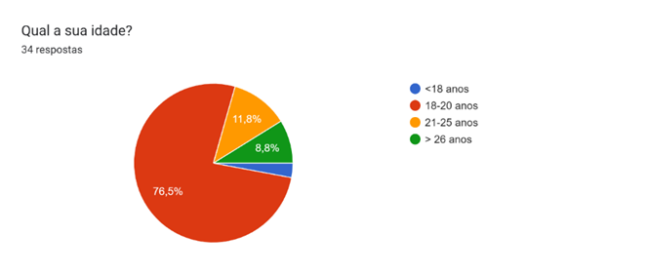

1. Qual a sua situação profissional atualmente?

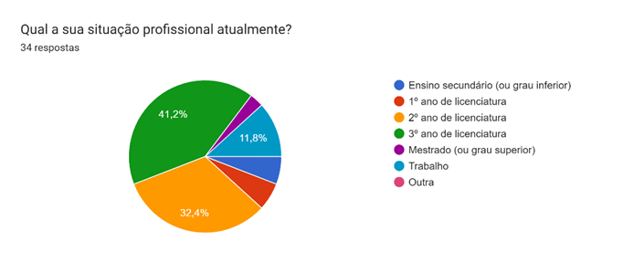

1. Qual o seu género?

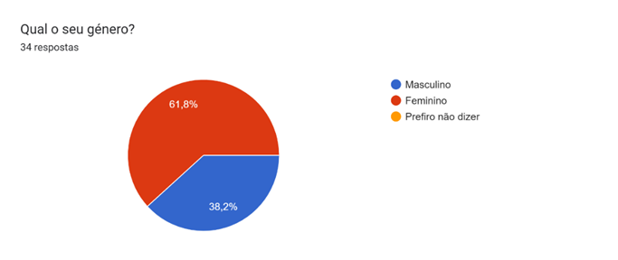

1. Com que frequência costuma recorrer à consulta de apontamentos disponibilizados em formato digital?

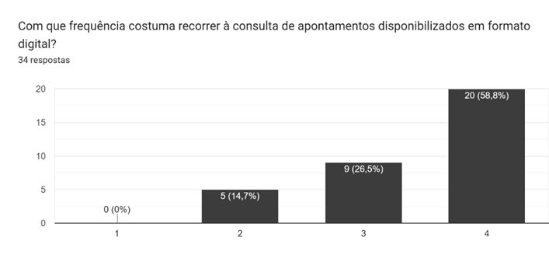

1. Selecione as principais plataformas de partilha de apontamentos que utiliza.

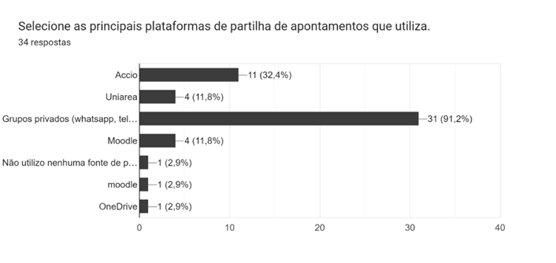

1. Que tipo de informações gostaria de ver disponibilizadas acerca de um apontamento?

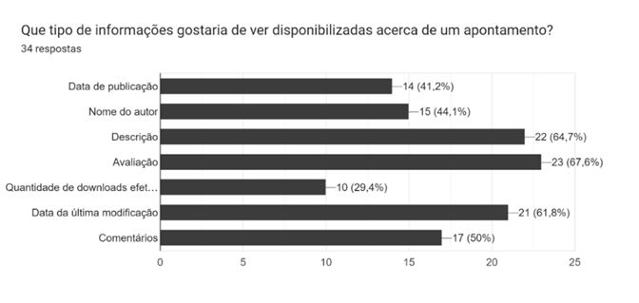

1. Parece-lhe benéfico poder comunicar com o autor de apontamentos para obtenção de informações/correção de apontamentos?

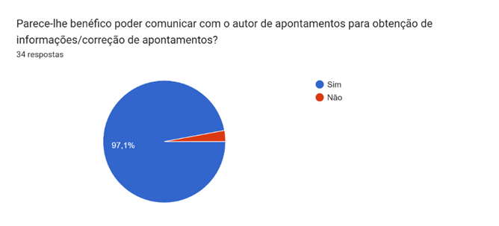

1. Sentir-se incentivado a partilhar recursos com a comunidade, se fosse recompensado através da acumulação de pontos? (Pontos revertidos em vales)

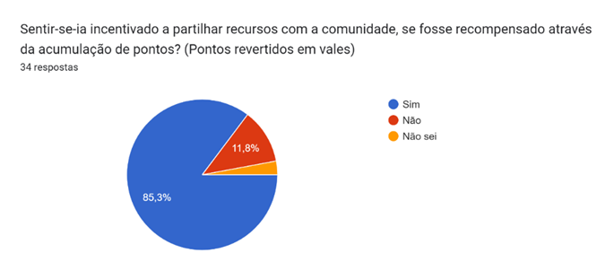

1. Das seguintes informações quais considera relevantes acerca do perfil de um utilizador?

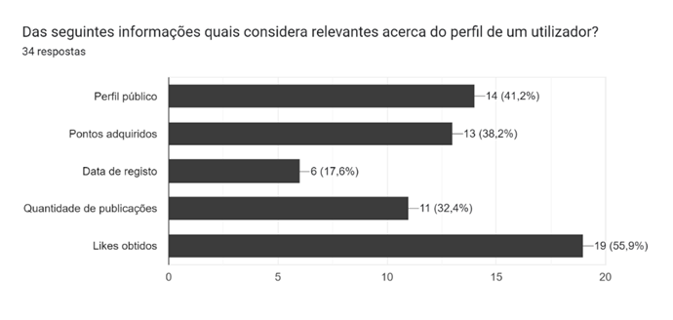

1. Suponto que poderia requisitar apontamentos adicionais num fórum, que sistema consideraria mais adequado?

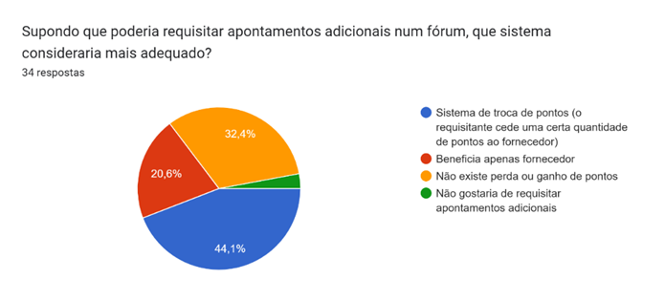

1. Que outra funcionalidade gostaria de ver implementadas numa plataforma de partilha de apontamentos?

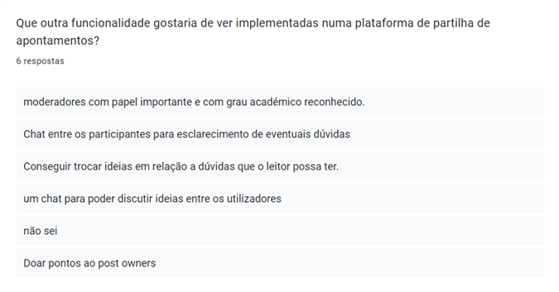

## 2º Fase

### 20.3 Avaliação Heurística efetuada pelo Grupo 01

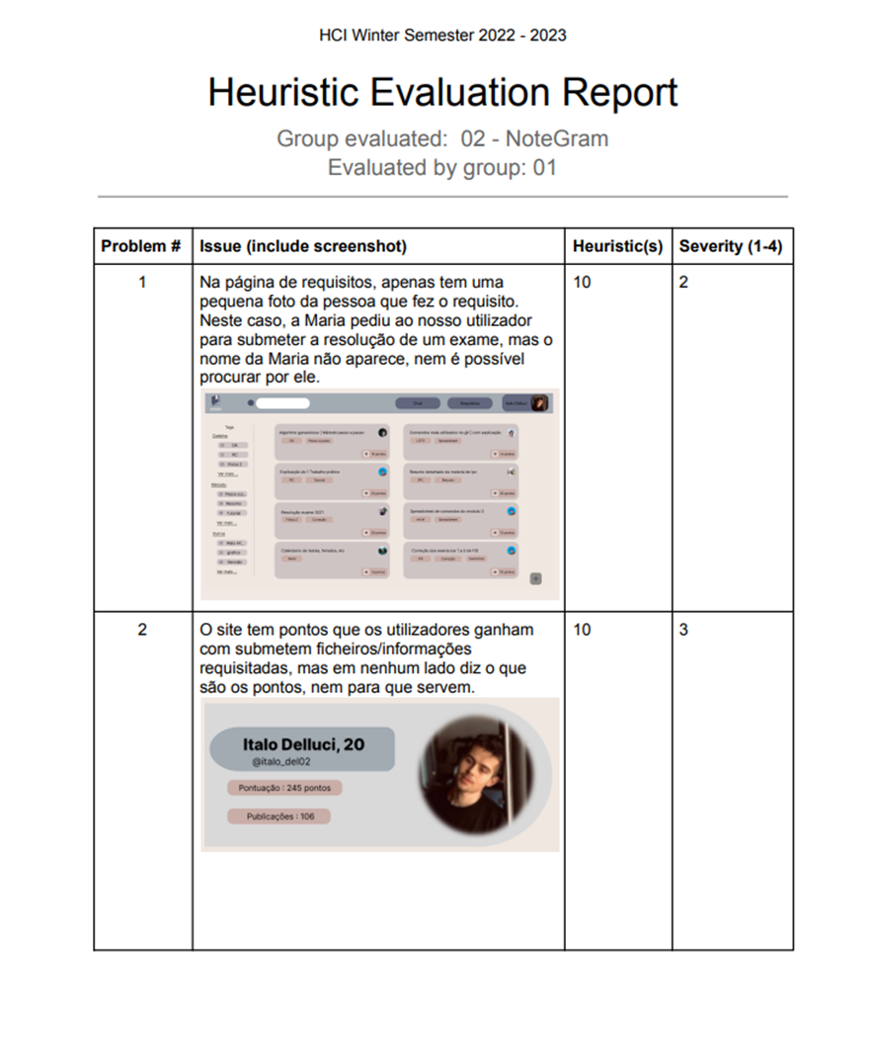

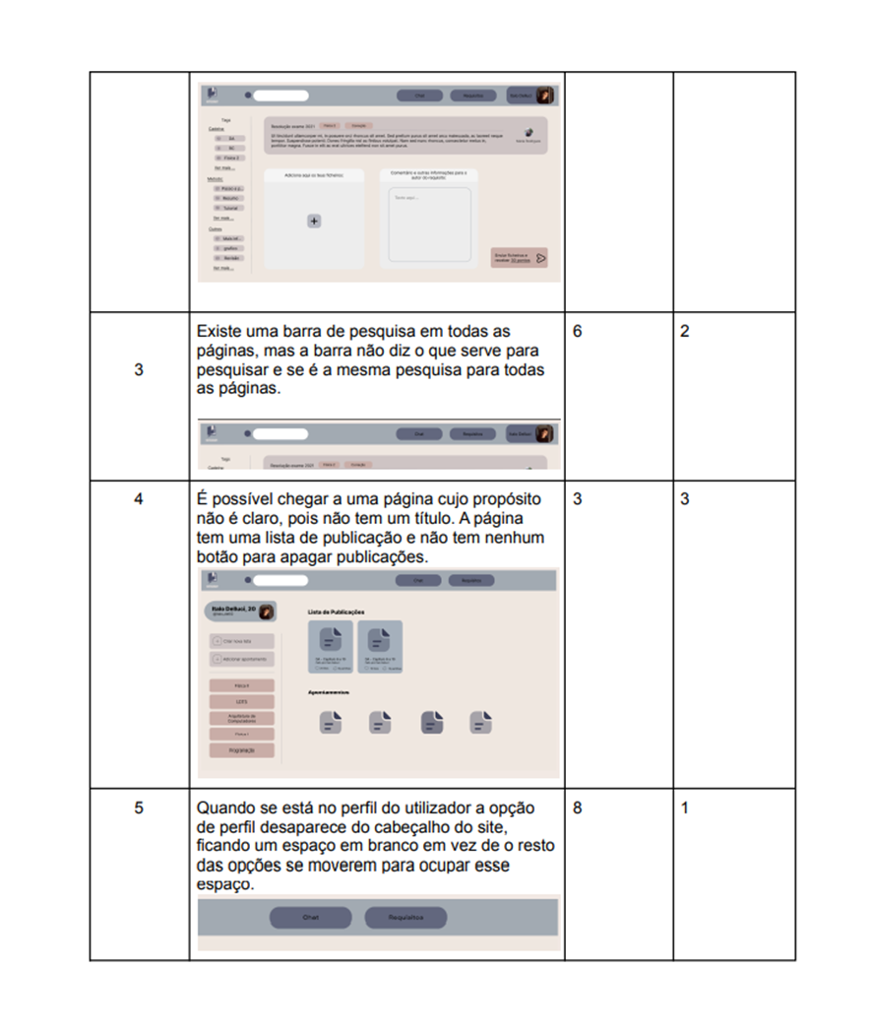

### 20.4 Avaliação heurística efetuada pelo Grupo 03

